值 班 专 报

第216期

盘锦市消防救援支队 2022年8月4日

每日情况汇总〔2022〕第216期

[天气预报]
天气：多云转晴；温度：24℃~30℃；风向：东南风5-6级。
【消防要情】
8月3日上午李乐成省长、姜有为副省长、吴振坤总队长在消防总队前方指挥部内对盘锦洪涝灾害现场进行指导部署。
【灭火救援】
8月3日0时至8月4日0时，全市共接警出动11起。其中，火灾2起，出动消防车4台（次）、指战员20人（次）。抢险救援和社会救助9起，出动消防车18台（次）、指战员90人（次）。
【综合信息】
截止8月4日9时11分支队对火灾录入情况进行抽查，根据《火灾与警情统计系统应用管理暂行规定》要求，无迟报警情。
8月3日10时47分，支队对各消防救援站岗哨和通信室值班值守情况进行抽查，消防站人员均在岗在位。
8月3日9时06分，支队利用POC对讲机对岳山街消防站、红海滩大街消防站、向海大道消防站、城北街消防站、滨海大道消防站、青年路消防站、兵工街消防站、公园街消防站进行点调。各队站汇报规范，应答及时。
【全勤抽查】
8月3日8时47分，支队对兵工街消防站、城北街消防站交接班情况进行抽查，各队站值班人员全部在岗在位，交接班秩序规范、队容严整。
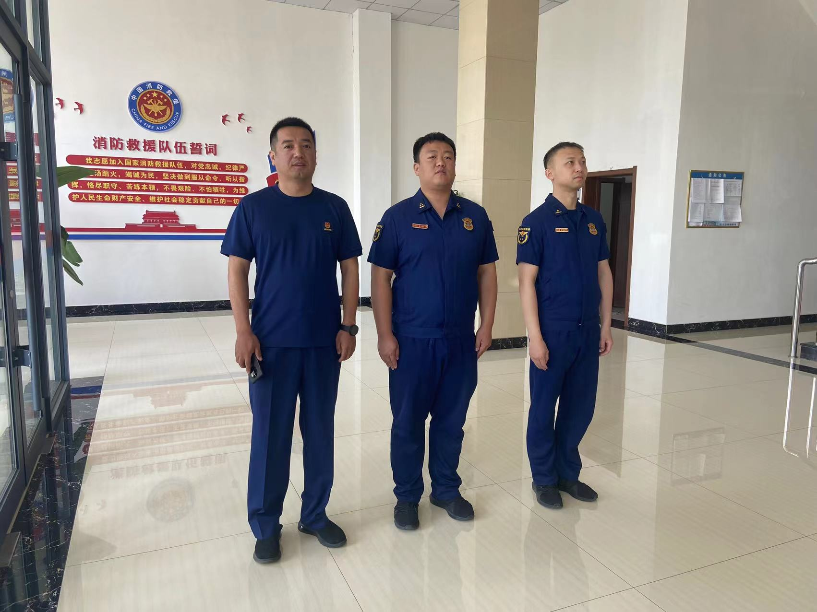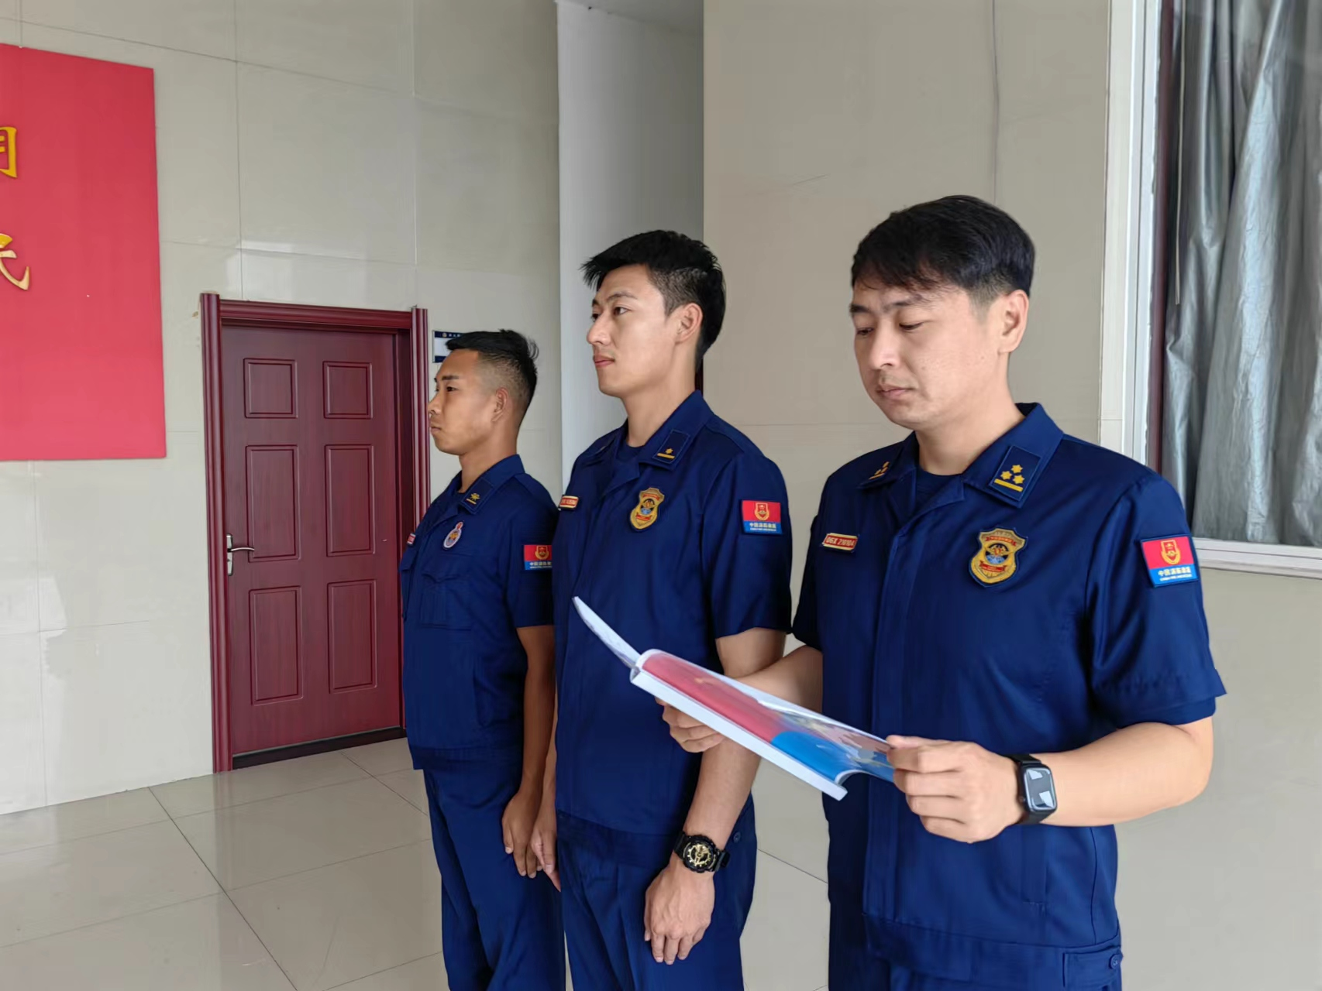

【车辆监控】
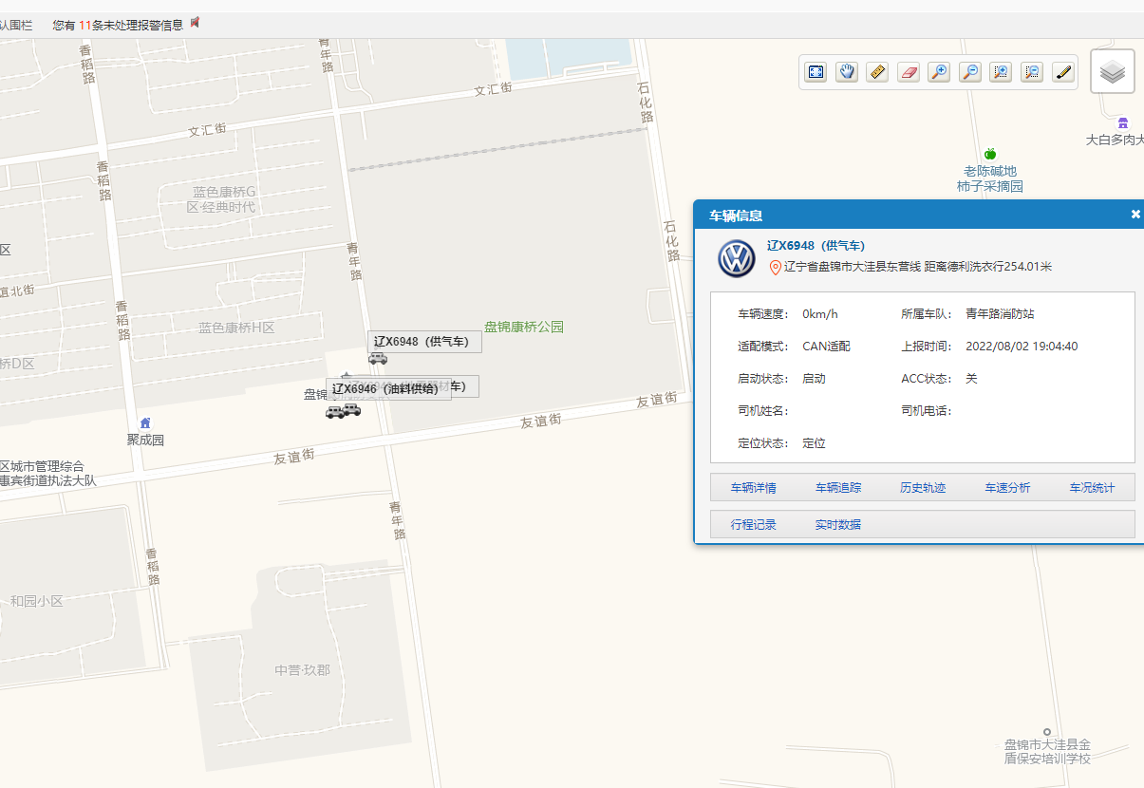
8月3日，支队利用车辆监控系统对滨海大道消防站、青年路消防站执勤车辆及行政车辆行驶情况进行抽查，滨海大道消防站、青年路消防站车辆行驶状态平稳。
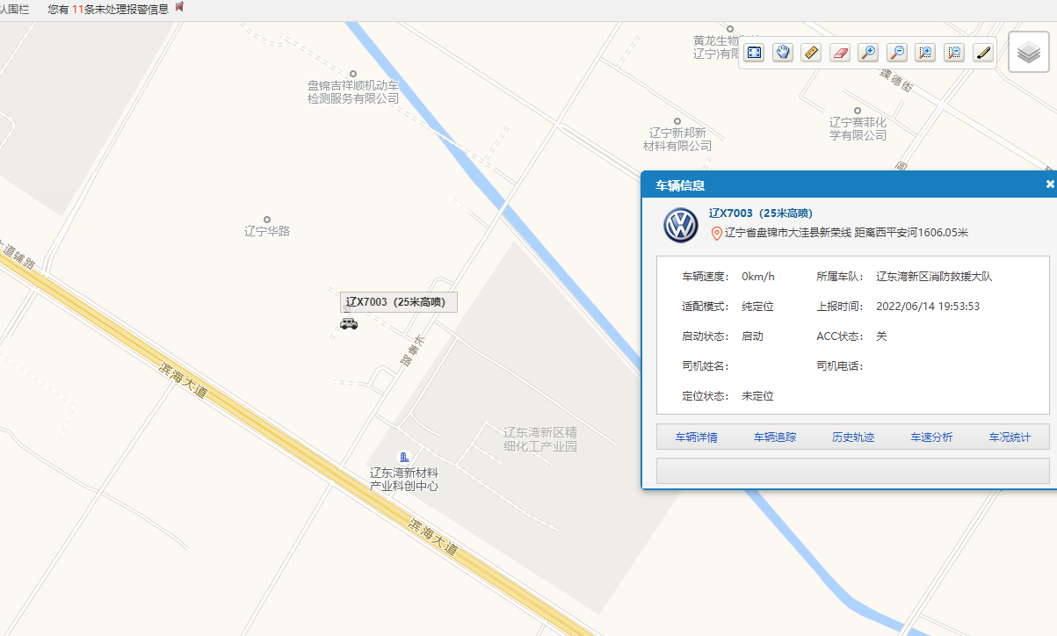

【队伍管理】
盘锦市消防救援支队测酒30人、兴隆台大队测酒5人、饮酒报备4人、饮酒安全提示111人，救援现场安全提示6条。


指挥中心 编辑人：赵春浩 刘忠宝

